用户需求书

（一）服务时间
租赁服务时间为：租赁服务时间为：2018年12月1日-2019年11月30日，共计12个月。在9月15日前完成设备安装调试，在2018年11月20日正式开通线路。
1.3 安装地点
海南省图书馆指定安装地点。
1.4 业务描述
1、互联网出口：1条1G互联网专线租用，汇聚至中心机房数据专线业务保障需为双路由等级。同时提供不少于30个有效连续公网IP地址，提供路由器、防火墙、交换机等网络设备（注：项目配套网络设备由中方负责提供使用，设备资产、保障和维护工作归中标方，合同期内使用权归海南省图书馆。）。
2、网络建设：完善省图数据中心机房汇聚层网络设备的数据调整。
（二）网络建设方案
2.1整体拓扑设计
针对网络需求，需要对现有的网络进行改造升级，计划网络拓扑图（或根据实际情况调整）如下：

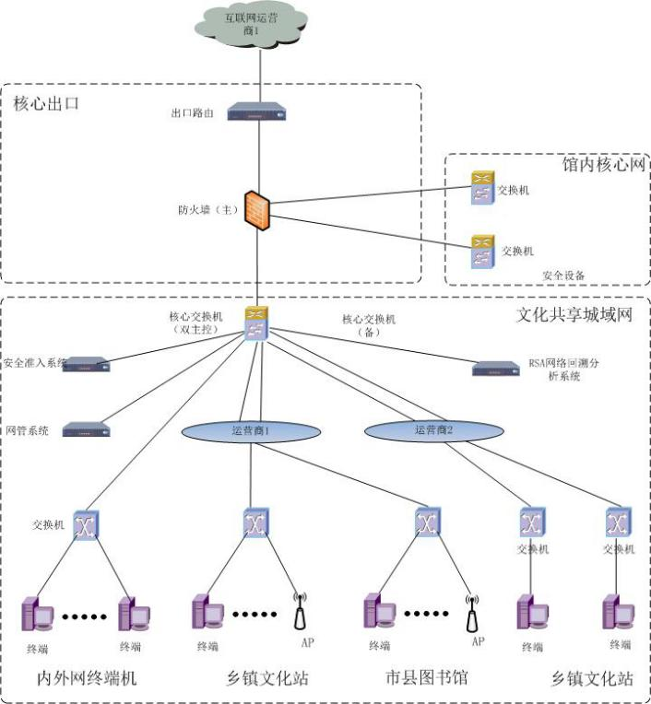
2.2组网说明
在网络出口部署出口路由器和防火墙。出口路由和核心防火墙配置双电源、双业务背板的冗余设计。出口防火墙和路由采用串联结构，能够充分的保障图书馆网络安全。
核心交换机部署网络管理系统来对全网设备进行统一智能化管理，实现网络业务的端到端管理，为文化共享业务提供分级式交互管理特性。
通过安全策略服务器、网络设备以及第三方软件的联动，对接入网络的用户终端强制实施安全策略，严格控制终端用户的网络使用行为，可以有效的满足图书馆文化共享工程站安全控制的需求。
2.2设备选型参考
针对此项目，提供以下设备规格选型参考，可根据实际情况选择合适的设备型号。
- 路由器1台、参数要求如下
序号 | 设备名称 | 设备数量 | 参数要求
1 | 路由器 | 1 | - 实配1个路由器机框，电源模块≥2个，1+1冗余，主控模块≥2个，1+1冗余，业务槽位数≥6个，配置≥2个万兆业务端口，配置≥3个千兆业务Combo口  - 主机包转发率≥16Mpps，交换容量≥135G；  - 支持静态路由，动态路由协议：RIPv1/v2、OSPFv2、BGP、IS-IS；  - 支持虚拟化特性，将物理上两台设备虚拟化成一台逻辑设备。；  - 设备支持对系统软硬件部件的内部事件、状态进行监控，出现问题时收集实时信息并自动修复,并能将实时信息发送到指定的服务器；  - ▲支持VXLAN、数据中心特性，提供支持此特性权威第三方机构的测试报告并加盖厂商项目授权章；  - ▲支持IPS入侵防御功能，支持对已知网络攻击进行安全防御，提高网络安全性，权威第三方机构的测试报告，并加盖厂商项目授权章；  - ▲支持密钥和IPSEC安全策略集中管理，基于IPSEC安全模型，属于同一组的所有成员共享相同的策略及密钥，权威第三方机构的测试报告，并加盖厂商项目授权章；  - 支持广域网优化、上网行为审计、应用识别控制（DPI）
▲如此设备在实际使用中性能不能满足工作需要，投标方同意免费升级符合采购方实际工作需求的设备。

二、防火墙1台、参数要求如下
序号 | 设备名称 | 设备数量 | 参数要求
2 | 防火墙 | 1 | - 主机固化千兆电口数量≥8，千兆Combo口数量≥4，万兆光口数量≥8个，业务扩展槽位≥6个。  - 实配模块双交流电源，模块冗余双风扇，  - ▲最大并发连接数≥2000万，每秒新建连接数≥500000，整机大包吞吐量≥35Gbps，权威第三方机构的测试报告，并加盖厂商项目授权章；  - 所投设备须支持虚拟防火墙功能：支持虚拟防火墙的创建、启动、关闭、删除功能；可独立分配CPU/内存等计算资源；虚拟防火墙可独立管理，独立保存配置；虚拟防火墙具备独立会话管理、NAT、路由等功能；  - 实现高性能IPSec、L2TP、GRE VPN、SSL VPN等功能。  - 实现一对一、多对一、多对多等多种形式的NAT，实现DNS、FTP、H.323等多种NAT ALG功能  - 实现安全区域划分，访问控制列表，配置对象及策略，动态包过滤，黑名单，MAC和IP绑定功能，基于MAC的访问控制列表，802.1q VLAN 透传等功能。  - 实现对黑客攻击、蠕虫/病毒、木马、恶意代码、间谍软件/广告软件等攻击的防御，实现缓冲区溢出、SQL注入、IDS/IPS逃逸等攻击的防御，实现攻击特征库的分类  - ▲为了便于网络管理、维护及网络安全防护,所投产品具有中国信息安全测评中心颁发的《信息技术产品安全测评EAL3+级》证书，须提供证书复印件，并加盖原厂商项目授权章；  - ▲为保证投标产品厂商在安全漏洞方面的整体研究水平和及时预防能力。具备网络安全漏洞统一收集验证、预警发布及应急处置体系，进而提高产品的安全性。产品生产厂商须成为国家信息安全漏洞共享平台（CNNVD）一级技术支撑单位和中国国家信息安全漏洞库（CNVD）技术组成员(提供相应证明材料并加盖生产厂商项目授权章)，提供证明材料并加盖生产厂商项目授权章；
▲如此设备在实际使用中性能不能满足工作需要，投标方同意免费升级符合采购方实际工作需求的设备。
- 核心交换机1台、参数要求如下
序号 | 设备名称 | 设备数量 | 参数要求
3 | 核心交换机 | 1 | - 框式交换机，实配双主控，千兆光口≥48，万兆光口≥8，配置冗余电源模块  - 交换容量 ≥ 19Tbps，包转发率≥2880Mpps;  - 支持EPON OLT接口，权威第三方机构的测试报告，并加盖厂商项目授权章；  - ▲MAC/Route容量 MAC地址表≥1M，IPv4 FIB容量≥3M,IPv6 FIB容量≥1M；  - 多虚一技术(N:1)，支持4框虚拟化技术，支持一虚多技术（1:N），支持多虚一技术和一虚多技术的配合使用  - 安全板卡支持安全插卡扩展，支持IPS、防病毒、应用识别、SSL VPN功能；  - 支持WLAN配置，提供官网配置手册截图和链接，支持原生的无线AC功能，无需独立的AC板卡或带AC功能的接口板，即支持无线AP管理功能  - 支持IEEE 802.1ae介质访问控制安全技术MACsec
▲如此设备在实际使用中性能不能满足工作需要，投标方同意免费升级符合采购方实际工作需求的设备。

2.3、技术要求
（1）投标人提供的网络必须具有高可靠性，保证海南省图书馆数据共享系统的正常运行，具有完备的网络健康保障及运营支持体系。
（2）投标人提供的网络必须具有很强的安全保密性，确保海南省图书馆数据业务传输的安全与保密，具有完善的安全保障措施。
（3）投标人提供的网络必须具备可扩展能力，能够适应海南省图书馆办公室网络结构的变化，具有灵活的伸缩能力，满足业务发展的需要。
（4）海南省图书馆数据中心机房数字电路汇聚须采用双路由结构，实现环状保护。
（5）安装线路不能对现有业务网络造成影响，保障业务平滑过渡。

